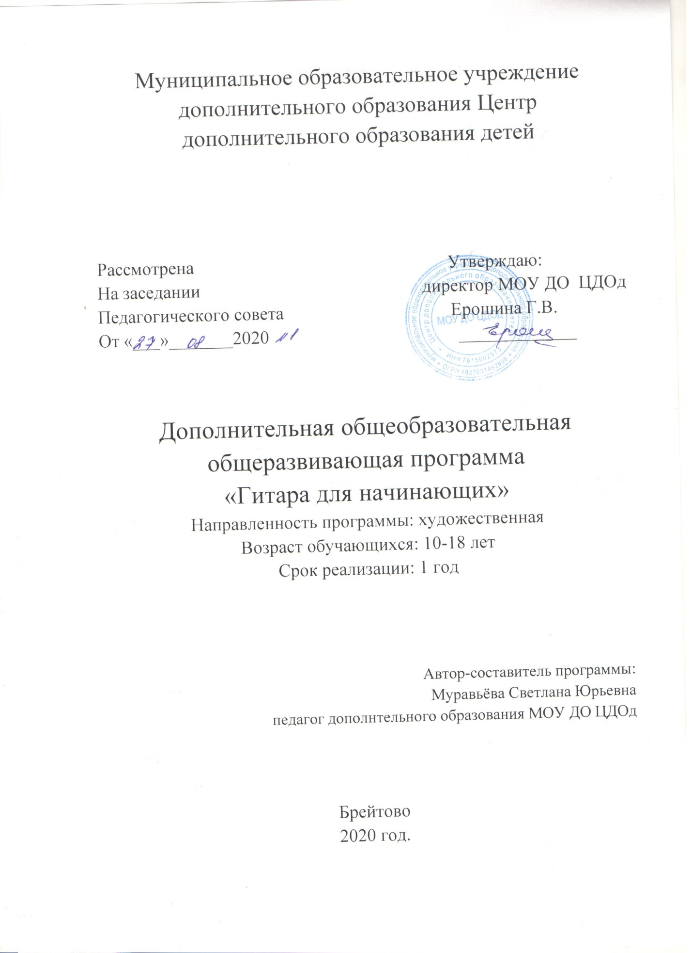

Муниципальное образовательное учреждение дополнительного образования Центр дополнительного образования детей

Рассмотрена Утверждаю:
На заседании директор МОУ ДО ЦДОд
Педагогического совета Ерошина Г.В.
От «___»_______2020 _____________

Дополнительная общеобразовательная общеразвивающая программа
«Гитара для начинающих»
Направленность программы: художественная
Возраст обучающихся: 10-18 лет
Срок реализации: 1 год

Автор-составитель программы:
Муравьёва Светлана Юрьевна
педагог дополнтельного образования МОУ ДО ЦДОд

Брейтово
2020 год.

Пояснительная записка.

История музыкального инструмента – гитары уходит в далекое прошлое. Многие народы от Индии до Испании считают ее своим народным инструментом. Самое яркое развитие она получила в Испании. Стиль шестиструнной испанской гитары, имеющий большие гармонические возможности, был признан классическим и вошел с 19 века в программу всех учебных заведений, как инструмент, обладающий большими техническими возможностями. Гитара – один из самых распространенных струнно-щипковых музыкальных инструментов. Разнообразие музыкально-выразительных возможностей гитары позволяет использовать ее в качестве аккомпанемента в романсах и песнях, а также включать ее в состав оркестров и ансамблей разных жанров (симфонических, русских народных, цыганских и ансамблей рок-музыки).
Данная общеобразовательная общеразвтвающая программа «Гитара для начинающих» имеет художественную направленность. Программа модифицированная, составлена на основе……..
Актуальность программы «Гитара для начинающих» заключается в том, что она отвечает запросам обучающихся и родителей. При повышенном интересе детей и подростков к этому популярному инструменту, дает возможность обучающимся быстро достигнуть успеха. В процессе импровизации на основе усвоенного материала прививаются навыки подбора по слуху и транспонирования, которые в дальнейшем помогают ребятам в обработке народных и популярных эстрадных мелодий, песен, танцев. Успех работы по данной программе определяется также качеством репертуара, который способствует воспитанию у учащихся хорошего вкуса, стимулирует интерес к искусству.
Адресат программы:
Программа адресована детям от 10 до 18 лет. Для обучения принимаются все желающие по заявление от родителей или законных представителей.
Объём и срок освоения программы:
Объём программы – 144 часа.
Программа рассчитана на 1 год.
Форма обучения – очная
Уровень программы – стартовый. Освоение программного материала данного уровня предполагает получение обучающимся первоначальных знаний в области игре на гитаре.
Режим занятия:
Продолжительность одного академического часа- 45 минут. Перерыв между учебными занятиями – 10 минут. Общее количество часов в неделю – 4 часа. Занятия проводятся 2 раза в неделю по 2 часа.
Цели и задачи
Цель: создание условий для развития музыкальных способностей детей и подростков и обучения игре на гитаре через реализацию творческих возможностей учащихся.
Задачи:
образовательные:
- обучение навыкам игры на инструменте – гитаре;
- обучение основным техническим приёмам игры на гитаре;
- изучение средств музыкальной выразительности при игре на гитаре и формирование умения придавать музыкальному произведению определённый характер;
- обучение приёмам создания музыкального образа;
- изучение различных видов и жанров музыки;
- изучение основ музыкальной выразительности;
- обучение навыкам гармоничного подбора и импровизации на инструменте;
- обучение анализу исполнения музыкальных произведений.
развивающие:
- развитие музыкальных способностей, творческого начала, потребности учащихся в самовыражении через игру на гитаре;
- развитие музыкального вкуса, образного восприятия музыки и эстетики музыкального восприятия у учащихся;
- развитие гармонического и мелодического слуха;
- развитие навыков сценического поведения и исполнительства;
- формирование потребности в культуросообразном развивающем досуге;
- развитие навыков артистизма учащихся, способности к саморегуляции психического состояния;
- развитие интеллекта, памяти, аналитических способностей;
- развитие у детей заинтересованности в совершенствовании навыков игры на гитаре.

воспитательные:
- формирование чувства ответственности, коммуникабельности, самоконтроля и самооценка;
- формирование аналитического отношения к исполнительству, как своему, так и других; способности к самостоятельной работе над музыкальными произведениями, анализу музыки, окружающей жизни;
- формирование личностных качеств человека: воли, трудолюбия, выдержки и др.;
- формирование устойчивого интереса к музыкальным занятиям и заинтересованности в совершенствовании своего музыкального образования.
Методы обучения
Для достижения поставленной цели и реализации задач используются следующие методы обучения:
•словесный (объяснение, беседа, рассказ);
•наглядный (показ, наблюдение, демонстрация приемов работы);
•практический (освоение приемов игры на инструменте);
•эмоциональный (подбор ассоциаций, образов, художественные впечатления).

Критерии готовности ребенка к игре на гитаре.
- серьезность и усидчивость часто оказываются камнем преткновения, ведь гитара, как и любой музыкальный инструмент, требует внимания и постоянных тренировок. Только усидчивый ребенок или подросток смогут достичь успехов долгим и кропотливым трудом;
- сила пальцев должна быть достаточной для того, чтобы маленький гитарист мог без особых усилий перебирать струны. Педагоги рекомендуют приобретать для занятий силиконовые или нейлоновые струны, которые будут щадящими для детской кожи;
- способность слушаться и понимать постороннего человека позволит плодотворно сотрудничать с педагогом, ведь именно он будет передавать учащемуся знания и умения.
Учебно-тематический план программы «Гитара для начинающих»
 | Раздел и тема | Всего  часов | Теория | Практика
 | Вводное занятие. Техника безопасности. | 2 | 2 | -
1 | Теория музыки | 6 | 4 | 2
1.1 | Историческая справка о гитаре | 2 | 2 | -
1.2 | Строй и настройка инструмента | 2 | 1 | 1
1.3 | Обозначение аккордов (буквенная система) | 2 | 1 | 1
2 | Освоение аккордов и приемов игры | 28 | 8 | 20
2.1 | Посадка, постановка рук  Приемы игры для правой руки (перебор, бой, щипок, щелчок) | 20 | 4 | 16
2.2 | Основные аккорды тональности Am | 2 | 1 | 1
2.3 | Основные аккорды тональности Em | 2 | 1 | 1
2.4 | Основные аккорды тональности Dm | 2 | 1 | 1
2.5 | Основные аккорды тональности Hm | 2 | 1 | 1
3 | Знакомство с творчеством авторов | 12 | 6 | 6
3.1 | Олег Митяев | 2 | 1 | 1
3.2 | Виктор Цой | 2 | 1 | 1
3.3 | Ада Якушева | 2 | 1 | 1
3.4 | В. Высоцкий | 2 | 1 | 1
3.5 | Юлий Ким | 2 | 1 | 1
3.6 | Юрий Визбор | 2 | 1 | 1
4 | Исполнительское мастерство | 91 | 10 | 81
4.1 | Разучивание и исполнение песен (бардовских, патриотической направленности, школьной тематики, по выбору обучающихся) | 81 | 10 | 71
4.2 | Работа над вокальным мастерством | 10 | - | 10
5 | Индивидуальная работа | 5 |  | 5
 | Итого: | 144 | 30 | 114

Содержание программы
Вводное занятие. Техника безопасности.
Теория:
- содержание и режим учебных занятий;
- требования к принадлежностям, необходимым для занятий;
- правила поведения на занятиях;
- правила поведения и техника безопасности в образовательном учреждении;
- правила поведения на улице, правила дорожного движения;
- противопожарная безопасность;
- меры профилактики при несчастном случае и в чрезвычайной ситуации.
1. Теория музыки
Теория:
- музыкальный инструмент: строй, настройка, уход;
- посадка корпуса, постановка рук и игрового аппарата;
- основные приемы звукоизвлечения;
- основы технических и физических упражнений;
практика: игра на гитаре
2. Освоение аккордов и приемов игры
Теория:
Нахождение звуков на грифе инструмента. Постановка пальцев правой руки. Элементы мелодической и гармонической техники правой руки. Освоение приемов звукоизвлечения на гитаре. Постановка пальцев левой руки. Цифровое обозначение позиции в нотах. Изучение первых позиций. Растяжение пальцев, ощущение точной фиксации позиций, техника смены позиций, развитие аппликатурных навыков. Изучение основных аккордов
Практика:
Упражнения для левой руки. Упражнения для обеих рук. Работа над звуком. Игра основных аккордов.

3. Знакомство с творчеством авторов
Жанр авторской песни, его отличительные признаки. Произведения для слушания. Знакомство с творчеством бардов, авторов - песенников:
- Олег Митяев
- Виктор Цой
- Ада Якушева
- В. Высоцкий
- Юлий Ким
- Юрий Визбор

4. Исполнительское мастерство
Теория: Выбор музыкального произведения
Практика: Разучивание и исполнение песен. Работает над вокальным мастерством.
5. Итоговые занятия.
По окончании года обучения обучающиеся будут знать:
- устройство гитары;
- основные способы звукоизвлечения;
- аккорды и их буквенные обозначения;
- правила ТБ и правила поведения в кабинете.
Уметь:
- правильной посадкой, постановкой рук;
Легко ориентироваться в расположении аккордов на грифе гитары;
- элементарными техническими навыками игры на гитаре;
- основными приемами звукоизвлечения;
- первыми навыками подбора аккордов к песням;
- простейшим музыкальным репертуаром из 8-10 песен.
Материально-технические условия:
•учебный класс, имеющими звукоизоляцию;
•наличием инструментов обычного размера (гитара);
• библиотечный фонд и фонотеки, аудио и видеозаписи, копировальная техника, ноутбук;
обучающие схемы, таблицы аккордов;
электронные носители (диски).

Формы контроля

Диагностика личностного развития ребенка в процессе освоения дополнительной программы: по данному профилю программы проводится три раза в год:
1 – входная диагностика (сентябрь-октябрь);
2 – промежуточная диагностика (декабрь-январь);
3 – итоговая диагностика (апрель-май).
Цель диагностики –определение уровня подготовки учащегося на определенном этапе обучения по конкретно пройденному материалу.
Показатели | Методы диагностики
Знания, умения, навыки
Теоретические знания | Наблюдение
Владение терминологией | Наблюдение
Чувство ритма | Наблюдение
Координация рук | Наблюдение
Личностные качества
Слуховая память | Анкетирование
Интерес к занятиям | Тестирование
Творческая активность | Наблюдение
Поведенческие качества
Конфликтность (отношение ребёнка к столкновению интересов (спору) в процессе взаимодействия) | Наблюдение
Тип сотрудничества (отношение ребёнка к общим делам объединения) | Наблюдение

Система оценок:
1 – низкий
2 - средний
3- высокий

Список литературы
Литература для педагога
Документы и материалы:
1. Закон Российской Федерации “Об образовании”
2. Типовое положение об учреждениях дополнительного образования детей.
3. Устав МБОУ ДОД «Центр детского творчества».
4. Программа для внешкольных учреждений и общеобразовательных школ “Музыка”. (Издание третье, дополнительное). М.: Просвещение, 1986.
Сборники:
5. Абрамин Г. Солнечный круг. Музыкальная азбука. – М., 1985.
6. Газарян С. В мире музыкальных инструментов. Книга для обучающихся старших классов. – М., 1989.
7. Сухомлинский В. А. Эмоционально-эстетическое воспитание. Рождение гражданина. – М.: Молодая гвардия, 1971.
8. Сборник авторских программ дополнительного образования детей. – М.: Народное образование, 2002.
9. Павленко Б. М. Поем под гитару. – Ростов - на - Дону: Феникс, 2004.
10.Захаров В. В. Лучшие песни под гитару. – М.: АСТ, 2007. - 62 с.
11.Лихачев Ю. Г. Экспресс-курс игры на гитаре. – М.: АСТ: Астрель, 2007. – 222 с.
12.Лихачев Ю. Г. Шпаргалка гитариста. Иллюстрированное пособие по технике игры на гитаре для начинающих. – М.: Книжкин дом: АСТ: Астрель; Владимир: ВКТ, 2008. – 64 с.
13.Журнал «Музыка в школе». М., № 1-6, 2007.
Литература для детей
Сборники:
1. Агафошин П. Школа игры на шестиструнной гитаре, - М.: «Музыка»,1983
2. Виницкий А. Джазовый альбом, вып.1,2, - М.: «Престо», 2004
3. Гитман А. Начальное обучение на шестиструнной гитаре, - М.: «Музыка», 2005
4. Гитман А. Донотный период в начальном обучении гитаристов, - М.: «Музыка», 2003
5. Иванов-Крамской А. Школа игры на шестиструнной гитаре, - М.: «Музыка», 1970
6. Каркасси М. Школа игры на шестиструнной гитаре, - М.: «Музыка»,1964 – 2000
7. Кирьянов Н. Искусство игры на шестиструнной гитаре, - М.: «Тоника»,1991
8. Пухоль Э. Школа игры на шестиструнной гитаре, - М.: «Советский композитор», 1984
Литература для родителей
1. Аршавский И. Н. Ваш ребенок. У истоков здоровья.- М., 1993.
2. Захаров В. В. Лучшие песни под гитару. – М.: АСТ, 2007. - 62 с.
3. Лопатина А. А. Секреты мастерства: 62 урока о профессиях и мастерах. – М.: Амрита-Русь, 2005. – 352с.

